## OLT:10.223.35.126 CC index:318963712 信道：3下面的CM

### 数据

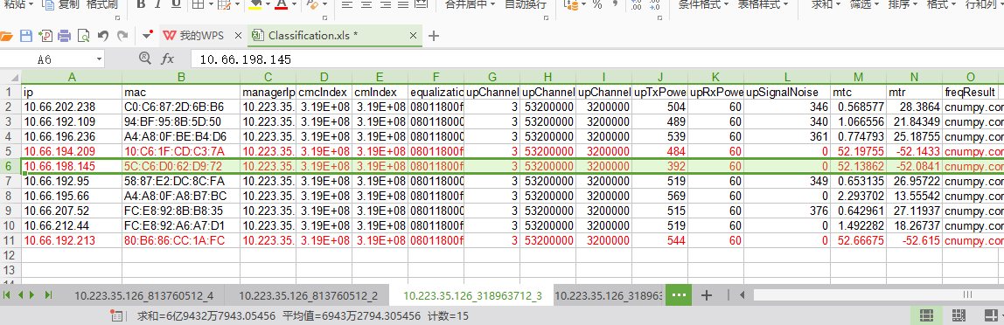

### 曲线分类

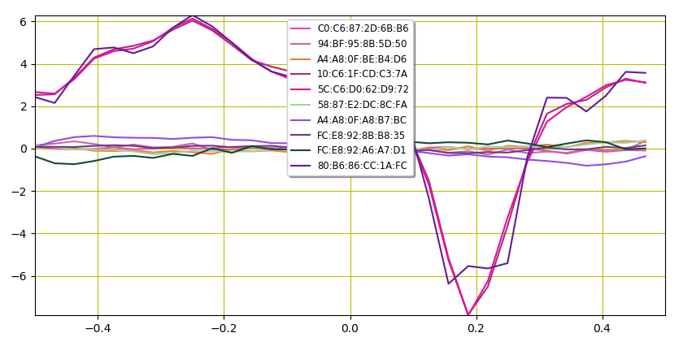

### 其中正常CM的例子FC:E8:92:A6:A7:D1

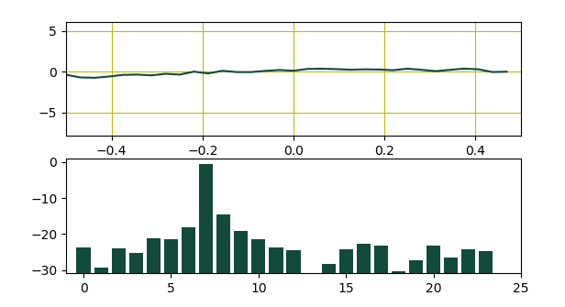

### 出现故障的CM的例子5C:C6:D0:62:D9:72

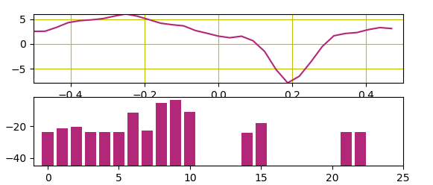

### 出现故障的CM的例子58:87:E2:DC:8C:FA

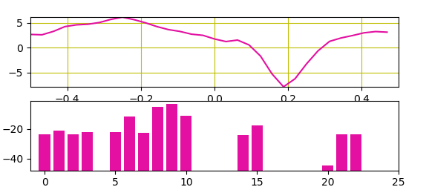

### 出现故障的CM的例子80:B6:86:CC:1A:FC

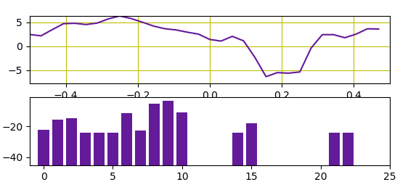

## OLT: 10.223.35.126 CC Index：813760512信道2下面的CM

### 数据

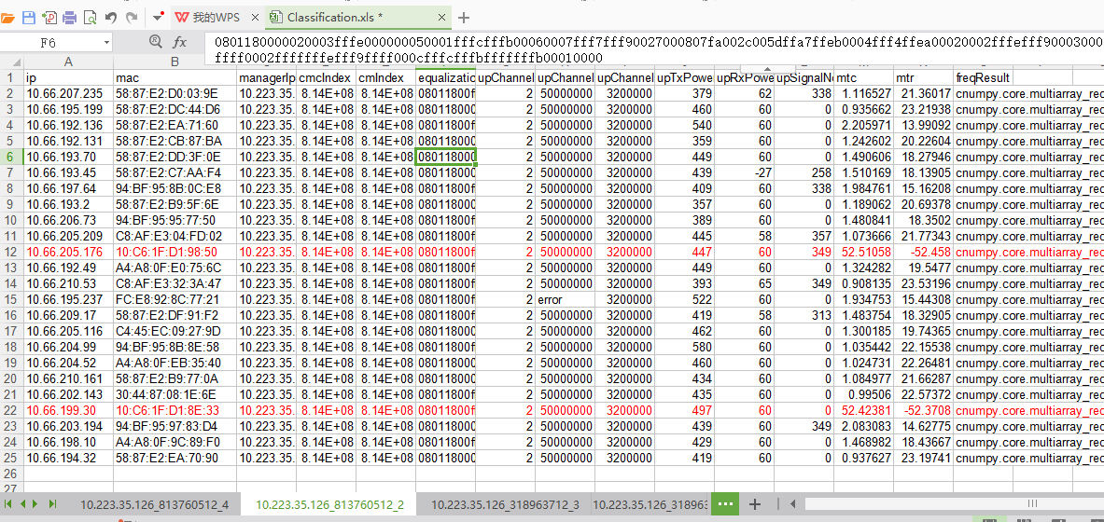

### 曲线分类

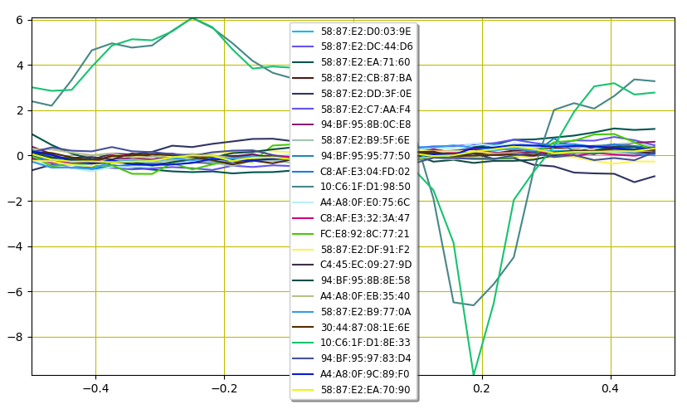

### 其中正常CM的例子 58:87:E2:EA:70:90

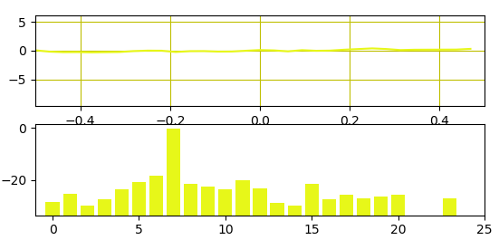

### 出现故障的CM的例子10:C6:1F:D1:98:50

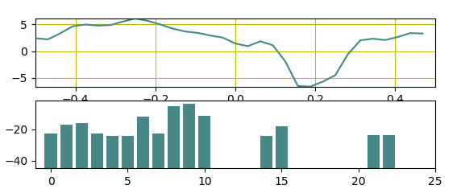

### 出现故障的CM的例子10:C6:1F:D1:8E:33

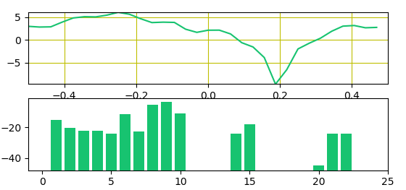

## 分析汇总 总计 22246个CM，2167个CM没有预均衡数据

### 其中MTC在0.1以下的18015，频响集中在+-3dB内波动

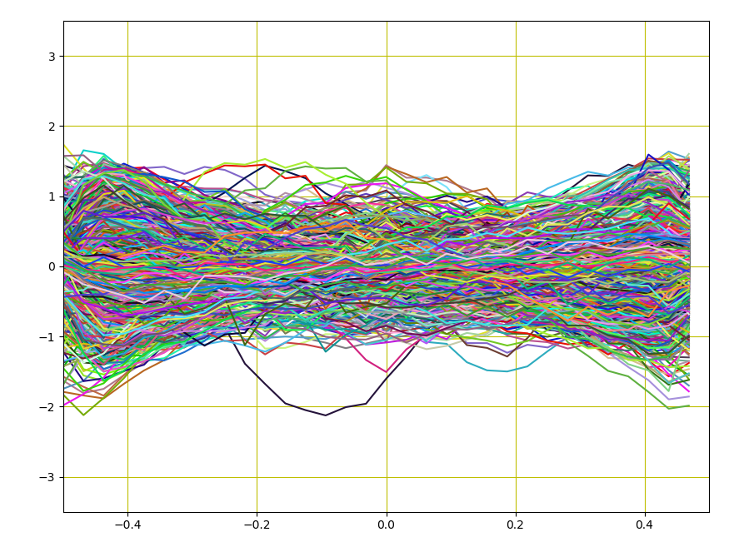

### MTC在0.1到1之间的1174个 频响集中在+-8左右波动

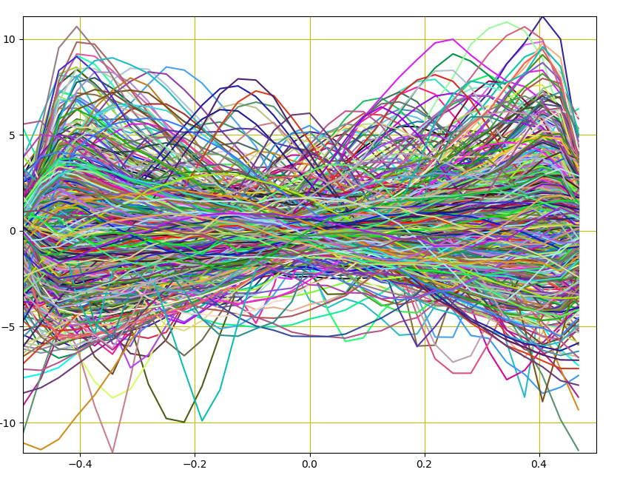

### MTC在1以上的有893个频响曲线有明显的异常波动，应该是预均衡器已经无法补偿了

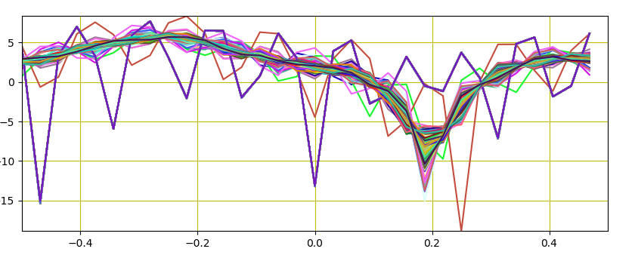

## 对信噪比的分析

### CM上行信道信噪比读取为0的11143 占总数的一半，这是从CC侧读取的，不清楚是为什么，不利于数据分析

### 由于网络原因读取错误77个

### 小于30dB的572个

### 30到40dB之间的5556个

### 40到50dB之间的4902

### 与mtc进行对比没有发现snr值与mtc值直接的线性关系

## 此次数据采集没有采集误码数进行对比是一个失误，下次会不上这一块

## 由于没有客户的帮助，无法准确对比得出通过PNMP分析出的故障是否都真实存在